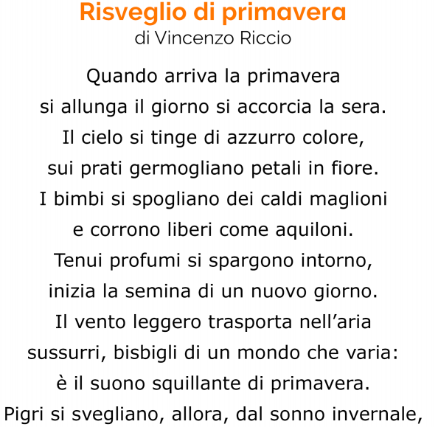
ghiri, marmotte, chiocciole e rane.

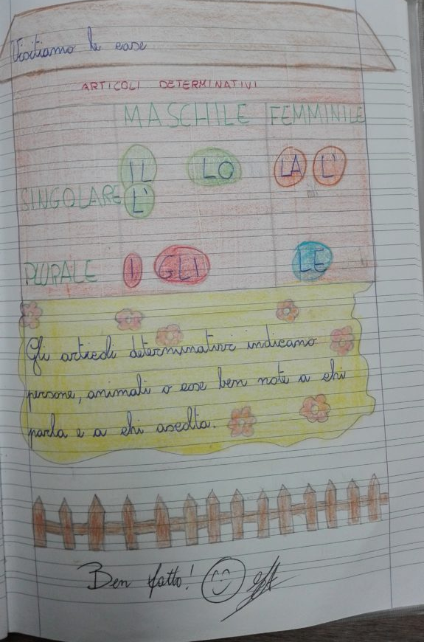
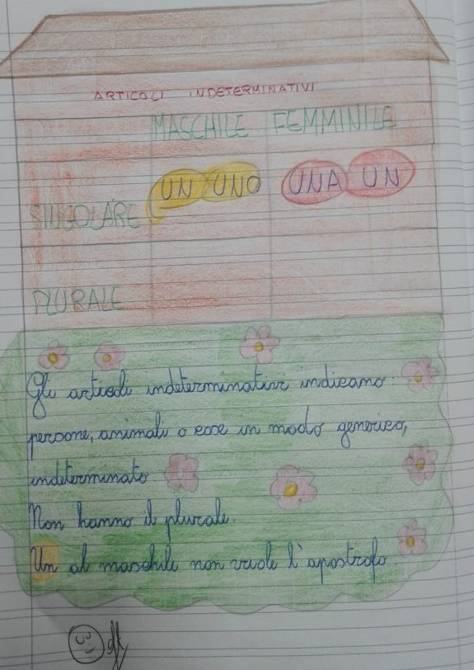

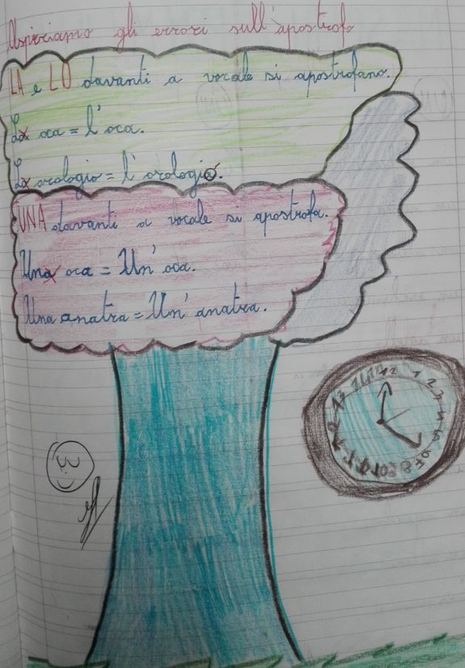
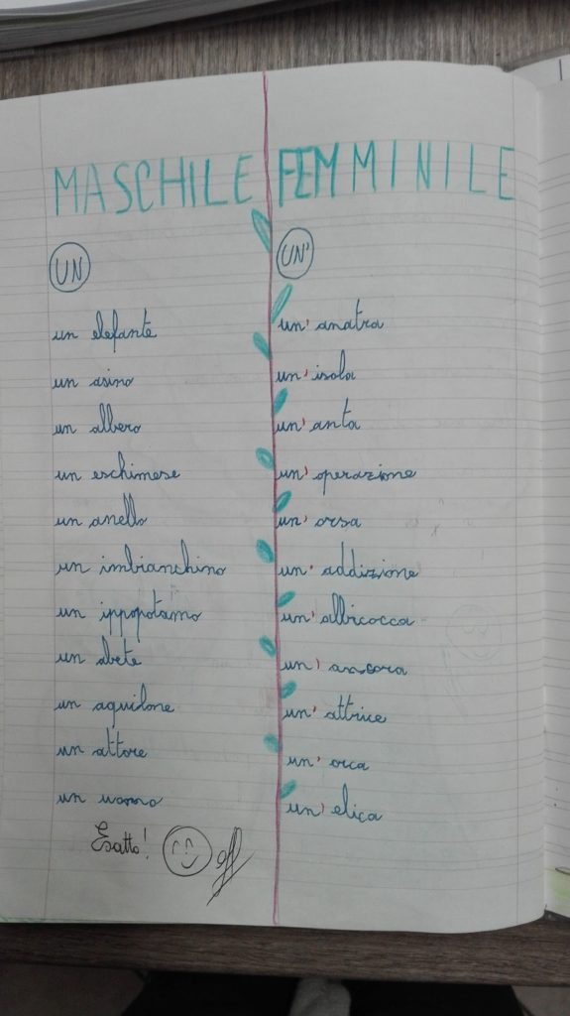
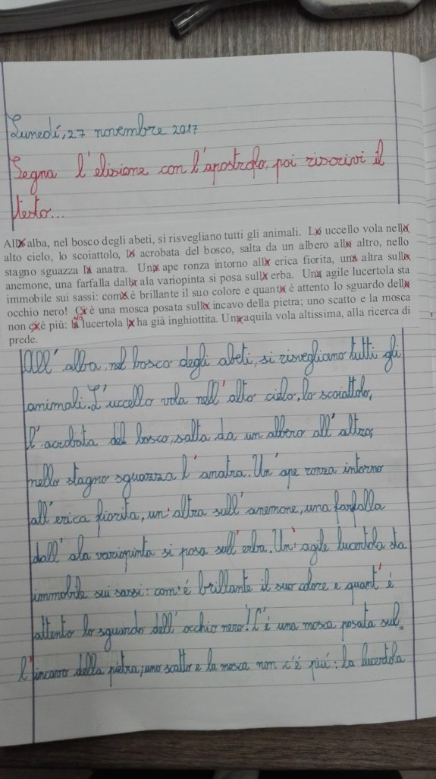

Inserisci l’apostrofo e riscrivi il testo
Alla alba, nel bosco degli abeti, si risvegliano tutti gli animali. Lo uccello vola nello altro cielo, lo scoiattolo, lo acrobata del bosco, salta da un albero allo altro, nello stagno sguazza la anatra. Una ape ronza intorno alla erica fiorita, una alta sullo anemone, una farfalla dalla ala variopinta si posa sulla erba.
Una agile lucertola sta immobile sui sassi: come è brillante il suo colore e quanto è attento lo sguardo dello occhio nero! Ci è una mosca posata sullo incavo della pietra; uno scatto e la mosca non ci è più: la lucertola la ha inghiottita. Una aquila vola altissima, alla ricerca di prede.
....................................................................................
Inserisci l’apostrofo e riscrivi il testo
Alla alba, nel bosco degli abeti, si risvegliano tutti gli animali. Lo uccello vola nello altro cielo, lo scoiattolo, lo acrobata del bosco, salta da un albero allo altro, nello stagno sguazza la anatra. Una ape ronza intorno alla erica fiorita, una alta sullo anemone, una farfalla dalla ala variopinta si posa sulla erba.
Una agile lucertola sta immobile sui sassi: come è brillante il suo colore e quanto è attento lo sguardo dello occhio nero! Ci è una mosca posata sullo incavo della pietra; uno scatto e la mosca non ci è più: la lucertola la ha inghiottita. Una aquila vola altissima, alla ricerca di prede.
....................................................................................
Inserisci l’apostrofo e riscrivi il testo
Alla alba, nel bosco degli abeti, si risvegliano tutti gli animali. Lo uccello vola nello altro cielo, lo scoiattolo, lo acrobata del bosco, salta da un albero allo altro, nello stagno sguazza la anatra. Una ape ronza intorno alla erica fiorita, una alta sullo anemone, una farfalla dalla ala variopinta si posa sulla erba.
Una agile lucertola sta immobile sui sassi: come è brillante il suo colore e quanto è attento lo sguardo dello occhio nero! Ci è una mosca posata sullo incavo della pietra; uno scatto e la mosca non ci è più: la lucertola la ha inghiottita. Una aquila vola altissima, alla ricerca di prede.
